ONLINEVAAZ
Cenâb-ı Hakk’ın Nazargâhı: Kalp
10 Ekim 2025
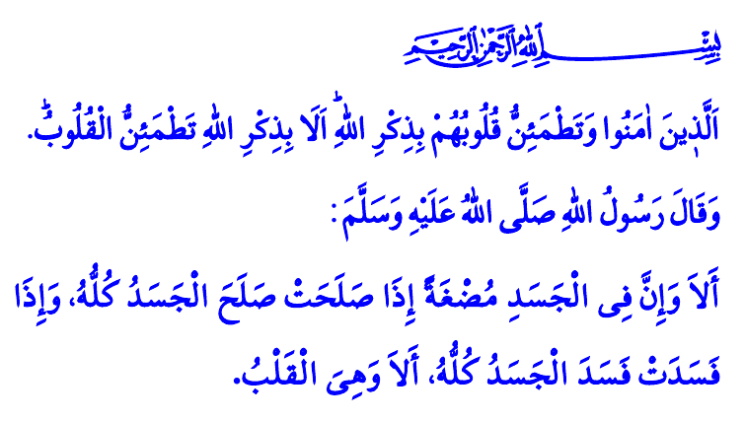
Muhterem Müslümanlar!
Peygamber Efendimiz (s.a.s) bir gün ashabına helaller ve haramlarla alakalı birtakım şeyleri anlattıktan sonra şu uyarıda bulundu: “Dikkat edin! Vücutta öyle bir et parçası vardır ki o iyi olursa bedenin tamamı iyi olur. O bozulursa bütün vücut bozulur. Dikkat edin! İşte o et parçası, kalptir.”
Aziz Müminler!
Kalp; Cenâb-ı Hakk’ın nazargâhıdır. İman ve takvanın, irfan ve hikmetin mekânıdır. Nezaket ve zarafetin membaı, ilâhî aşkın ve muhabbetin mihenk noktasıdır. Kalp; sevgi ve nefretin, cesaret ve korkaklığın, iyilik ve kötülüğün, hâsılı bütün duyguların merkezidir.
Kıymetli Müslümanlar!
İnsan, Allah ve Resûlüne gönülden inanıp Cenâb-ı Hakk’ın zikrini kalbine yerleştirdiği zaman gerçek huzuru elde eder. Nitekim hutbemize başlarken okuduğumuz ayet-i kerimede Yüce Rabbimiz, “Doğru yolda olanlar, iman edip Allah’ı zikrederek kalplerini huzura erdirenlerdir. Biliniz ki kalpler ancak Allah’ı zikretmekle huzur bulur” buyurmaktadır. Kur’an-ı Kerim’i okuyan, dinleyen, öğrenen, öğreten, onun rahmet yüklü mesajlarını hayatının her anına ve her alanına aktaran kişinin kalbi, ilahi tecelliye mazhar olur. Kul, kalbini fani olandan kurtarıp baki olana bağladığında, İslam’ın hakikatleriyle cilalayıp tövbe ve istiğfar ile günahlardan arındırdığında dünya ve ahiret mutluluğuna ulaşır. Cenâb-ı Mevlâ, “Mahşer günü, insana ne mal ne de evlât fayda verir. Ancak Allah’a kalb-i selîm ile gelenler o günde fayda bulur” buyurarak bu hususa dikkatlerimizi çekmektedir.
Değerli Müminler!
İnsan, şeytanın ve nefsinin aldatmalarına kapılır; şirk ve küfrün, riya ve gösterişin, hırs ve tamahın, öfke ve şiddetin esiri olursa kalbi katılaşır. Sevgisinde soğukluk, sözlerinde sertlik, davranışlarında acımasızlık ortaya çıkar. Kişi; yönünü şaşırır, istikametten ayrılır, ibadetlerden uzaklaşır, helal-haram hassasiyetini kaybeder ve günahlara dalarsa kalbi kararır. Kulağı gerçeği işitmez, dili doğruyu söylemez, gözü hakikati görmez olur. Peygamber Efendimiz (s.a.s)’in bu husustaki uyarısı gayet açıktır: “Kul bir günah işlediği zaman kalbinde siyah bir nokta oluşur. Bundan vazgeçip tövbe ve istiğfar ederse kalbi parlar. Günaha devam ederse siyah nokta artar ve sonunda tüm kalbini kaplar.”
Aziz Müslümanlar!
Sevgili Peygamberimiz (s.a.s), kalbinin katılığından şikâyet eden bir sahâbîye, onun yumuşaması için ihtiyaç sahiplerine ikramı ve yetimin başını okşamayı tavsiye etmiştir. Evet, yaptığımız her iyilikte kalbimize yansıyan bir güzellik vardır. Eşimize ve çocuklarımıza güler yüz göstermek, anne ve babamıza hürmet etmek, komşumuzun hakkına riayet etmek, yaşlılara ilgi göstermek, hastaları ziyaret etmek, yetim ve öksüze kol kanat germek kalbimizi yumuşatır, ruhumuza esenlik verir. Bize düşen; Hakk’ın aynası olan kalbimizi iyiliklerle donatmanın gayretinde olmaktır. Kimsenin kalbini kırmamak, gönlünü incitmemektir. Kalbimizi kirleten gafletten, paslandıran kötülüklerden ve karartan günahlardan uzak durmaktır. Namazla, zikirle, Kur’an’la, hayır ve hasenatla onu diri tutmaktır. Unutmayalım ki, kalbimizi İslam’ın nuruyla aydınlattığımız takdirde Allah’ın razı olduğu bir kul oluruz.
Hutbemizi Allah Resûlü (s.a.s)’in şu duasıyla bitirmek istiyorum: “Ey kalpleri hâlden hâle çeviren Allah’ım! Kalbimi dinin üzere sabit kıl.”
Kaynaklar
Buhârî, Îmân, 39.
Ra’d, 13/28.
Şuarâ, 26/88,89.
Tirmizî, Tefsîru’l-Kur’ân, 83.
İbn Hanbel, II, 387.
Tirmizî, Deavât, 89.
Kaynak: Diyanet İşleri Başkanlığı

